S5.01. Introducción al análisis de datos con Power BI e indicadores

Nivel 1

- Ejercicio 1
Importar los datos de la base de datos previamente utilizada. Después de cargar los datos, muestra el modelo de la base de datos en Power BI.

Inicio/ obtener datos, seleccionar Mysql, conectar al servidor: localhost y escoger el schema “transacciones”, marcar todas las tablas y botón Cargar. Guardo fichero “transacciones.pbix”.
Ir a Vista modelo, se ven las relaciones que ya se habían generado desde SQL.

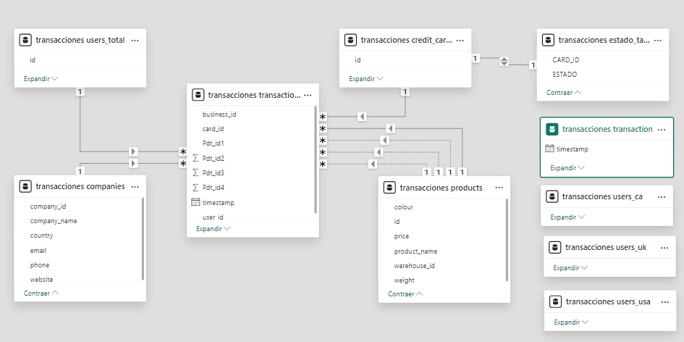

Desde Transformar datos:
- uno las tablas users.ca, users.uk y users.usa en una sola.
- quito columna Product (que contenia todos los productos con comas) ya que dispongo de otras columnas con product1, 2, 3 y 4. Reemplazo los valores NULL por 0 en estas columnas.
- Modifico el tipo de la columna user_id a texto
- En la tabla credit_cards también modifico el tipo de la columna user_id a texto.
- En el campo amount de transactionnew añado € delante del numero.

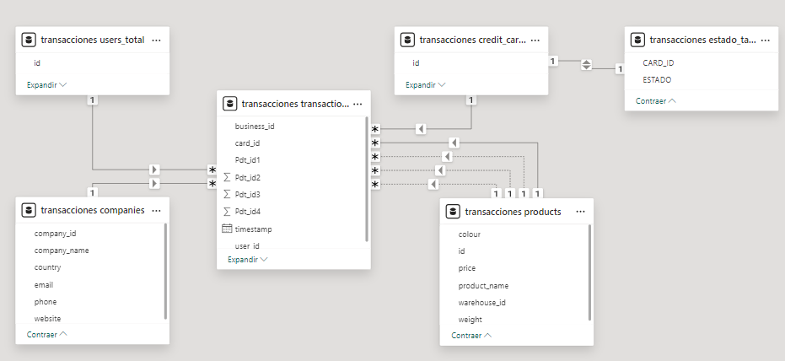

- Ejercicio 2
Su empresa está interesada en evaluar el importe total de las transacciones realizadas a lo largo de los años. Para lograrlo, se ha solicitado la creación de un indicador clave de rendimiento (KPI). El KPI debe proporcionar una clara visualización del objetivo de negocio para lograr un importe total de 25.000 .
Calculo la suma de amount de las transacciones con DAX del 2022 sin filtrar si son declinadas o no.
DAX VENTAS TOTALES 2022 = CALCULATE(SUM('transacciones transactionnew'[amount]),YEAR('transacciones transactionnew'[timestamp])=2022)

Y una medida calculada KPI Ventas anuales = 25.000

Para tener una visión global tipo KPI de rápida visualización escojo esta tarjeta y uso los colores rojo para indicar que estamos por debajo del objetivo, o verde si estamos por encima, además de incluir el objetivo para tener una referencia sobre la que poder comparar.

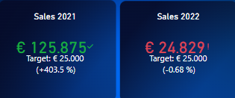

Esta tarjeta indica que las ventas acumuladas del 2022 son 24.829€, está en rojo porque la empresa no ha llegado al objetivo marcado que es 25.000€, se muestra además que en % falta un 0.68% por llegar al objetivo.

Añadido año 2021: aquí sí que la empresa ha llegado al objetivo marcado.

Este ejercicio se podría haber hecho sin fórmulas DAX escogiendo los campos directamente.

- Ejercicio 3
Desde la comercialización, se le pide que cree una nueva medida DAX que calcule la cantidad media de transacciones realizadas durante el año 2021. Ver esta media en una medida que refleja las ventas realizadas, recuerda que la compañía tiene un objetivo de 250.
En la tabla Medidas que he creado, añado nueva medida calculada y escribo en el espacio para el código DAX:

Media transacciones 2021 =
CALCULATE(
AVERAGEX(
FILTER('transacciones transactionnew',
YEAR('transacciones transactionnew'[timestamp])=2021
&&
'transacciones transactionnew'[declined]=FALSE
),
'transacciones transactionnew'[amount]
)
)

Esta fórmula incluye dos filtros: 2021 y declinadas hayan sido falso.

Creo otra medida KPI ventas medias = 250

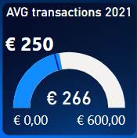

Uso este tipo de objeto visual porque de un vistazo rápido se puede ver si hemos sobrepasado o no el objetivo marcado.
Se aprecia que la media de las transacciones en el 2021 fue de 266€, por lo tanto, han superado el objetivo marcado que era de 250€. Perfecto.

- Ejercicio 4
Haz el mismo procedimiento que hiciste en el ejercicio 3 para 2022.
En este caso hago los mismos pasos que los indicados en el ejercicio 3, a excepción de la medida calculada Media transacciones 2022 donde YEAR lo = a 2022.

Media transacciones 2022 = CALCULATE(
AVERAGEX(
FILTER('transacciones transactionnew',
YEAR('transacciones transactionnew'[timestamp])=2022
&&
'transacciones transactionnew'[declined]=FALSE
),
'transacciones transactionnew'[amount]
)
)

Y junto con la medida creada del objetivo 250€

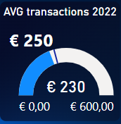

En el año 2022 las transacciones medias no llegan al objetivo marcado de 250€, se quedan en 230€. Considerando también el 2021 podemos reflexionar que estamos por debajo incluso del año pasado en volumen de transacción media. Hemos empeorado.

- Ejercicio 5
El objetivo de este ejercicio es crear un KPI que visualice el número de empresas por país que participan en transacciones. El objetivo es garantizar que haya al menos 3 empresas participantes por país. Para lograrlo, será necesario utilizar DAX para calcular y representar esta información de una manera clara y concisa.
Formula DAX para calcular el recuento de empresas por país:

NºCOMPAÑIAS POR PAIS = CALCULATE(DISTINCTCOUNT('transacciones transactionnew'[business_id]))

Y Medida: Nbr. Companies per country = 3

Con estas dos medidas, preparo esta visualización.

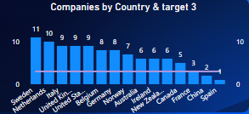

Uso un gráfico de barras donde se pueden ver todos los países con el número de compañías que hay en cada país y una línea con el objetivo 3, están ordenados y se puede ver de manera rápida qué países están por debajo del objetivo.

Solo en China y en España NO hemos conseguido llegar al objetivo marcado por la empresa de tener un mínimo de 3 compañías por país. (China tiene 2 y España tiene 1). Deberíamos hacer alguna acción de marketing en esos dos países para lograr alcanzar el objetivo.

- Ejercicio 6
Crear un nuevo KPI que le permita ver la cantidad de transacciones que se han perdido con el tiempo. La compañía se fijó el objetivo de tener menos de 10 transacciones al mes.

Haciendo medida DAX para calcular el número de transacciones declinadas por mes:

NºTRANSACCIONES DECLINADAS = COUNTAX(FILTER('transacciones transactionnew','transacciones transactionnew'[declined]=TRUE()),TRUE())

Creo una nueva medida con el KPI mensual de transacciones declinadas = 10.
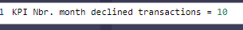

Escojo el objeto visual gráfico de áreas y escojo las dos medidas, más el eje X año y mes.

Para que sea más visual escojo el objeto visual Grafico de Áreas, donde de una simple vista se puede ver que solo en abril, mayo y junio del 2021 fueron los meses donde únicamente las transacciones declinadas fueron mayores a 10.

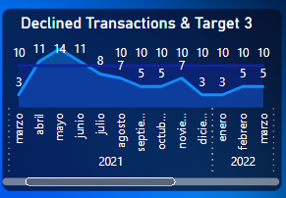

Visualizando todo el recorrido de la empresa, se aprecia que solo se incumplió el objetivo de transacciones declinadas >10, durante los primeros meses de negocio de la empresa (abril, mayo, junio). Se intuye que han debido hacer mejoras en sus sistemas, experiencia cliente, porque hace más de un año que las transacciones declinadas al mes son inferiores a 10.

- Ejercicio 7
Crear un gráfico de columna agrupado que refleje la suma de ventas al mes. El objetivo de la compañía es tener al menos 10.000 transacciones al mes.

Creo una formula DAX para obtener la suma de las ventas por mes:

SUMA AMOUNT = SUM('transacciones transactionnew'[amount])

Creo la medida del objetivo

KPI Ventas mensuales = IF(SUM('transacciones transactionnew'[amount])=BLANK(), BLANK(),10000)

En el objeto visual de columnas apiladas escojo estas dos medidas y añado en el eje X los meses y año.

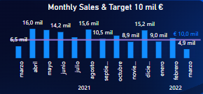

Escojo este gráfico de barras dobles para ubicar las dos medidas juntas, las ventas y el objetivo. De esta manera de un vistazo global se puede sacar conclusión.

Este gráfico nos muestra que marzo y noviembre 2021, y enero y marzo 2022 han sido los meses en los que NO se ha cumplido el objetivo de vender 10.000€ al mes. Marzo se repite en los dos años por lo que podríamos intuir que el tipo de producto es estacional y en marzo no se compra tanto como en otros meses. No disponemos de los datos de noviembre y enero de otros años por lo que no podemos obtener una conclusión sobre el comportamiento exacto en estos dos meses.

- Ejercicio 8
En este ejercicio, queremos profundizar las transacciones realizadas por cada usuario y presentar la información de una manera clara y comprensible. En una tabla presenta la siguiente información:
- Nombre y apellido de los usuarios (se creará la nueva columna que combinará esta información).
- Edad de los usuarios.
- Promedio de transacciones en euros.
- Promedio de transacción en dólares (conversión: 1 euro equivale a 1,08 dólares).
Hay que cambiar para identificar a los usuarios que tenían una media de 300 euros o más y 320 o más dólares en sus transacciones.

Para la creación de la nueva columna Nombre y Apellido en la tabla USERS, me voy a Transformar, Agregar columna, Columna personalizada y dentro del cuadro escribo

= Table.AddColumn(transacciones_users_total, "Name&Surname", each [name] &" "&[surname])
transformo la columna birth-date de la tabla users a edad.

Primero voy a la columna Birthdate y le cambio el tipo de dato: de texto a Fecha.
Luego voy a transformar datos, en el Editor de Power Query selecciono la columna Birthdate.
Voy a Añadir columna, sección “Fecha&Hora”, Fecha y escojo: Antigüedad. Voy al icono Duración y escojo Total Years. El último paso es redondear (en la sección de Numero) la fecha a la unidad inferior, “redondear a la baja”.
Le cambio el nombre a esta columna. Se han creado dos columnas nuevas: Antigüedad , Total de años y ahora puedo eliminarlas. Selecciono las dos columnas, botón derecho, quitar columnas.

Para conseguir los importes en Dólares:

Voy a la tabla transactionnew y añado nueva columna: columna amount * el tipo de cambio indicado 1.08

Le cambio el tipo para añadir el símbolo $.

El enunciado dice que quiere ver los usuarios con una media mayor a 300€ o 320$, entonces añadiré estas condiciones en el objeto visual, para que si no se alcanzan estos importes se vean en rojo.

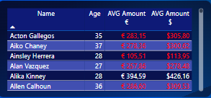

Este tipo de objeto visual sería el más apropiado para poder dar visualización de varios datos en un único cuadro.

- Ejercicio 9
Escriba un párrafo corto, máximo 50 palabras, explicando el significado de las cifras presentadas en las vistas de Power BI. Puede interpretar los datos en general o centrarse en un país específico. Acompaña las interpretaciones realizadas con las capturas de pantalla de las vistas que analizará.

Las ventas en 2021 fueron 125.875€, un 403% por encima del resultado, y las ventas en el 2022 fueron 24.829€, un 0.68% por debajo del objetivo (25.000€), la media de las transacciones en 2022 es 230€, por debajo del objetivo 250€ y por debajo de lo conseguido el año anterior 266€. Solo China y España están por debajo de nuestro objetivo (de disponer de 3 compañías). En 2022 las transacciones declinadas fueron < 10.

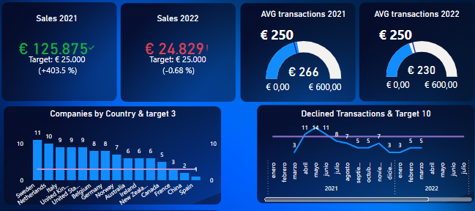

Nivel 2

Ejercicio 1
Desde el área de comercialización, es necesario examinar la tendencia mensual de las transacciones realizadas en 2021, específicamente, para conocer la variación de las transacciones según el mes. Recuerde ver el objetivo de negocio de lograr al menos 12.500 transacciones al mes. En este ejercicio será necesario identificar los meses en que no se logró el objetivo establecido. Si es necesario, puede realizar dos vistas.

Creo una nueva medida para el objetivo 12.500

KPI 2021 Ventas mensuales = IF(sum('transacciones transactionnew'[amount])=BLANK(), BLANK(),12500)

Y puedo usar DAX para calcular el amount por meses:
SUMA AMOUNT = SUM('transacciones transactionnew'[amount])

Filtro por declined = False

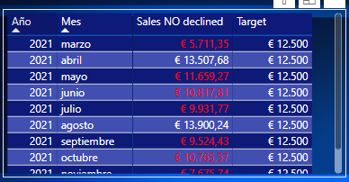

Escojo este gráfico tipo tabla para que sea fácilmente visible en rojo los importes por debajo del objetivo.

Como conclusión: los únicos meses que la empresa ha superado el objetivo de venta mensual de 12.500€ fueron: abril, agosto y diciembre 2021.

Ejercicio 2
En su trabajo, usted quiere profundizar su comprensión de las transacciones realizadas en Alemania. Por ello, le piden que desarrolle medidas DAX para crear visualizaciones que destaque la media de ventas en Alemania. Cabe destacar que la compañía pretende alcanzar una cifra de 250 euros anuales. Configurar la visualización para que el valor mínimo sea de 100 y el máximo 350, proporcionando así una representación más efectiva de la información.

Creo una nueva medida (que ubico en la tabla de medidas): KPI Ventas Alemania Medias = 250 y le asigno formato €.

Aunque jugando con el objeto visual puedo conseguir las ventas medias de Alemania, dado que el enunciado pide desarrollar medidas DAX, creo una nueva medida para el 2021 y escribo:

Media Alemania transacciones 2021 =
CALCULATE(
AVERAGEX(
FILTER('transacciones transactionnew',
YEAR('transacciones transactionnew'[timestamp])=2021
&&
'transacciones transactionnew'[declined]=FALSE
&&
'transacciones transactionnew'[Country]="Germany"
),
'transacciones transactionnew'[amount]
)
)
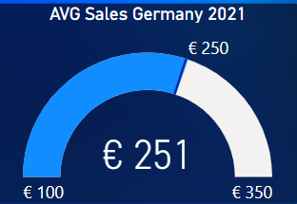

Escojo esta visualización porque es muy rápido visualizar el objetivo y ver donde se encuentra la empresa.
En Alemania las compras medias en el 2021 son de 251€, un euro por encima del objetivo marcado 250€. Bien.

Ahora hago lo mismo pero en el código DAX pondré año 2022 en vez de 2021.

Media Alemania transacciones 2022 =
CALCULATE(
AVERAGEX(
FILTER('transacciones transactionnew',
YEAR('transacciones transactionnew'[timestamp])=2022
&&
'transacciones transactionnew'[declined]=FALSE
&&
'transacciones transactionnew'[Country]="Germany"
),
'transacciones transactionnew'[amount]
)
)
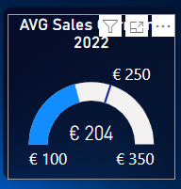

En el 2022, las compras medias en Alemania no llegan al objetivo de 250€, se quedan en 204€. Hay que tratar de impulsar las ventas en este país para conseguir cumplir el objetivo tal y como se consiguió en el 2021.

Ejercicio 3
Escriba un párrafo corto, máximo de 25 palabras, indicando qué mes no se alcanzó para cumplir el objetivo propuesto del ejercicio.

Los meses en que no se consiguió la meta fueron: marzo, mayo, junio, julio, septiembre, octubre y noviembre del 2021.

Nivel 3

Ejercicio 1
La sección de marketing quiere profundizar en las transacciones realizadas por usuarios y usuarios. Por lo tanto, se le pide que cree varias opiniones que incluyen:
- Las principales medidas estadísticas de las variables que considera relevantes para entender las transacciones realizadas por los usuarios.
- Cantidad de productos comprados por cada usuario.
- Las compras medias realizadas por el usuario, ven qué usuarios tienen una media de más de 150 compras y cuáles no.
- Mostrar el precio del producto más caro comprado por cada usuario.
- Ver la distribución geográfica de los usuarios.
En esta actividad, será necesario hacer los ajustes necesarios en cada gráfico para mejorar la legibilidad y la comprensión. En cumplimiento de esta tarea, se espera que evalúe cuidadosamente qué variables son pertinentes para transmitir la información requerida de manera eficaz.

Me parecen interesantes estas estadísticas:
- A) Los 10 usuarios con más compras: para fidelizarlos y conseguir que nos prescriban
- B) Las transacciones agrupadas por grupo de edades: para averiguar qué tramo de edad es el más representativo y hacer ofertas en función de los gustos de este grupo de edad. O bien para estar más presentes en las RRSS acordes a la edad.

- Para la primera estadística: Los 10 usuarios con más compras, selecciono el campo Name& Surname y Amount. Filtro por NO declinadas y en Name& Surname le aplico el tipo de filtro NO y marco superior a 10 con el valor suma amount.
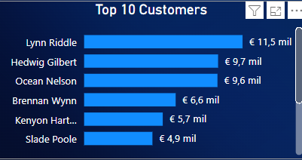
Estos clientes son para la compañía los más importantes. Cada uno de ellos tiene calculado el importe total de ventas. Son los que se suelen llamar clientes A, (según la clasificación ABC) y debemos ser más “flexibles” en caso de reclamaciones, demoras en el pago,…..

- Para la segunda estadística: Las transacciones agrupadas por grupo de edades (me interesa 2021 y 2022 juntos por lo tanto no filtrare por años, solo filtrare por declined=no.)

Primero tengo que ir a Vista de tabla y escojo la tabla de usuarios. Le doy a crear una columna que ira con condicionales para disponer de los grupos que voy a necesitar:
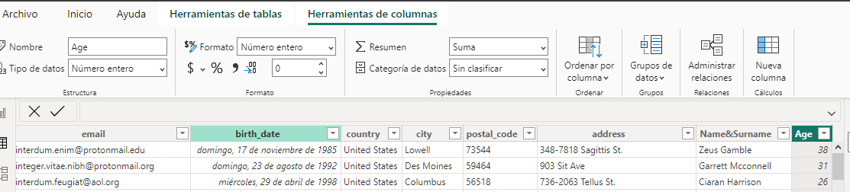
Luego escribo código:

La nueva columna ya contiene esta información agrupada:
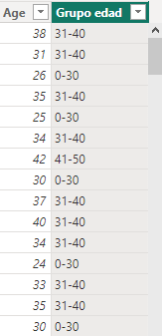
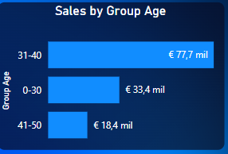

Como la visualización es de máximo 4 franjas, opto por un gráfico de barras horizontales.
Nuestros clientes están en la franja de edad 31-40, por lo que puede ser interesante estar presente en RRSS como Instagram en vez de Facebook. En Instagram la media de edad es más joven que en Facebook.

- Cantidad de productos comprados por cada usuario.

Dado que hay muchos usuarios, puedo hacer una visualización que refleje la cantidad de productos pero, que permita seleccionar qué usuario quieres visualizar.

Creo una nueva tabla para unir las 4 columnas de producto que tengo en tabla transactionnew:

Qty products by user NO declined =
var _PD1= SELECTCOLUMNS('transacciones transactionnew',"USER ID",'transacciones transactionnew'[user_id],"PRODUCTO",'transacciones transactionnew'[Pdt_id1],"DECLINED", 'transacciones transactionnew'[declined])
VAR _PD2=SELECTCOLUMNS('transacciones transactionnew',"USER ID",'transacciones transactionnew'[user_id],"PRODUCTO",'transacciones transactionnew'[Pdt_id2], "DECLINED", 'transacciones transactionnew'[declined])
VAR _PD3=SELECTCOLUMNS('transacciones transactionnew',"USER ID",'transacciones transactionnew'[user_id],"PRODUCTO",'transacciones transactionnew'[Pdt_id3],"DECLINED", 'transacciones transactionnew'[declined])
VAR _PD4=SELECTCOLUMNS('transacciones transactionnew',"USER ID",'transacciones transactionnew'[user_id],"PRODUCTO",'transacciones transactionnew'[Pdt_id4],"DECLINED", 'transacciones transactionnew'[declined])
RETURN UNION(_PD1,_PD2,_PD3,_PD4)

Como hay líneas con 0 tengo que usar un Count que omita los Blancos.

QTY PRODUCTS NOT 0 = CALCULATE(COUNT('Qty products by user'[PRODUCTO]),FILTER('Qty products by user','Qty products by user'[PRODUCTO]<>0))

Añado segmentación de usuarios, y incluyo TODAS las transacciones (declinadas y no declinadas), de esta manera puedo seleccionar uno o varios usuarios y analizar los gráficos solo para ellos.

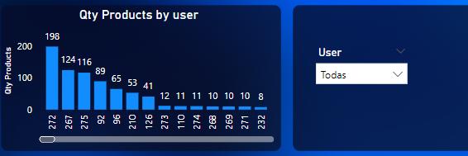

En esta visualización se aprecia que hay 7 usuarios que son los que más compran, el resto de usuarios compraron muy poco.

- Las compras medias realizadas por el usuario, visualice qué usuarios tienen una media de compras superior a 150 compras y cuáles no.

En un objeto visual de tabla arrastro el campo User_id y Media de Amount,. Como tenemos un objetivo de mediana > 150 puedo usar la opción que se encuentra más abajo del objeto visual , activar ICONOS y añadir condicionales a la columna Media de amount.
Creo nueva medida para añadir donde diga si es mayor o menor a la media
Objetivo compra media = IF(AVERAGE('transacciones transactionnew'[amount])<=149,"Average less than 150€", IF(AVERAGE('transacciones transactionnew'[amount])>=150,"Average 150€ or more"))

Voy a fx y añado la condición para que los colores sean acordes al objetivo.
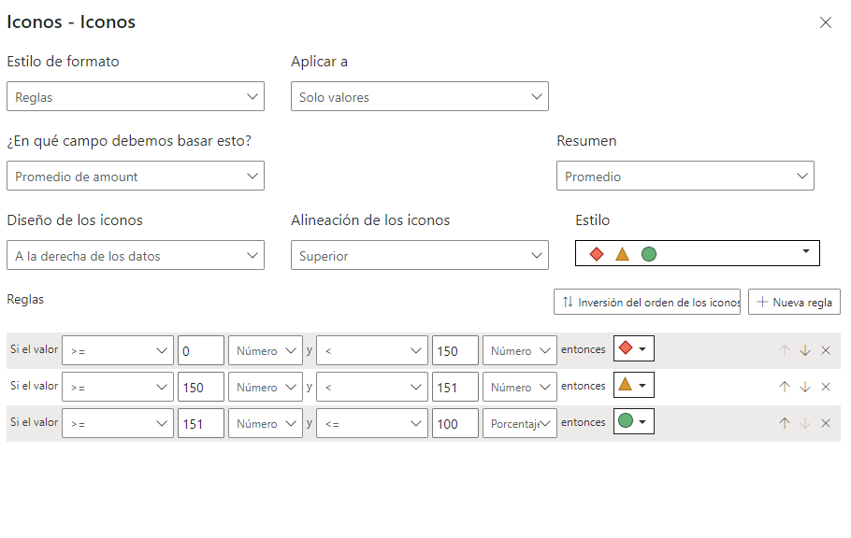

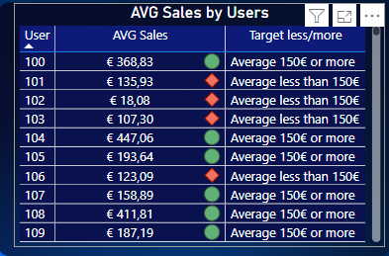

En esta tabla se visualiza el numero de usuario, la venta media y la visualización de si cumple el objetivo o no.

Añado segmentación de usuario, por si se desean visualizar solo alguno de los usuarios.

- Mostrar el precio del producto más caro comprado por cada usuario.

Por la manera como tengo la tabla de transactions, duplico la tabla dejo solo las columnas de los 4 productos y el id de la transacción y aplico la dinamización de columnas de las 4 columnas de productos.
Luego activo las relaciones entre esta nueva tabla y la tabla productos y la tabla transactionnew.

Transformo la columna precio de la tabla producto a precio para posteriormente poder pedir el máximo. Primero reemplazo el valor $ por blanco, y luego el . por ,. Después ya puedo convertir la columna de texto a número.

Creo nueva medida MAX:

MAXIMO PRODUCTO 2 = CALCULATE(MAX('transacciones products'[price]),
CROSSFILTER('transacciones productstransaction'[id_producto],'transacciones products'[id],Both))

Con esto creo el objeto visual, junto con segmentación para ver usuario a usuario (no pongo el nombre del producto por la granularidad ) :

Añado dos segmentaciones , una para escoger por numero de usuario y el otro para escoger por nombre de usuario

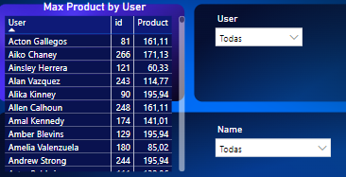

- Ver la distribución geográfica de los usuarios.

Escojo la tabla de total users para saber dónde tenemos ubicados a nuestra BBDD de clientes: En este caso no necesitamos información sobre importes, ni productos, sino simplemente el país del usuario. Podemos tomar la tabla Total Users y escoger el objeto visual de mapa.
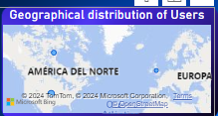

Los usuarios están distribuidos en 3 zonas geográficas: Canadá, Estados Unidos y Reino Unido

Pero podríamos obtener información más relevante si pudiéramos visualizar la distribución geográfica de los clientes en función del volumen de compra y así visualizar en qué país estamos más presente y en cual menos para hacer alguna estrategia de marketing por país.

Entonces tomaríamos la tabla de transactions.

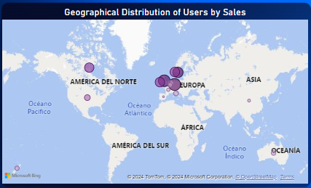

Esta segunda visualización aporta más información ya que el diámetro de los círculos y la transparencia del color significa el volumen de ventas en cada país según el país de la empresa.
Las ventas se concentran más en Alemania, Reino Unido, Suecia.

